Rodičom budúcich prvákov
Malo by Vaše dieťa nastúpiť v septembri do 1. ročníka? Aby zvládlo požiadavky školáka bez väčších problémov, predkladáme Vám základné informácie o tom, čo by malo vedieť a ako by sa malo správať, čo ho čaká a aj to, ako mu môžete pomôcť ☺
Budúci prvák by mal vedieť:
- samostatne sa obliecť a obuť,
- samostatne sa najesť,
- vedieť si pozapínať gombíky a zaviazať šnúrky,
- správne vyslovovať všetky hlásky,
- plynulo sa vyjadrovať aj v zložitejších vetách,
- porozprávať obsah krátkej rozprávky a rozumieť jej obsahu,
- naučiť sa naspamäť detskú pieseň alebo báseň,
- vysloviť krátke slovo samostatne po hláskach,
- poznať základné farby,
- kresliť pevné, neroztrasené línie,
- nakresliť postavu so všetkými základnými znakmi,
- vystrihnúť jednoduchý tvar podľa predkreslenej čiary,
- spočítať predmety aspoň do 6,
- orientovať sa v priestore (vie, kde je „vpredu“, „vzadu“, „hore“, „dole“, „vpravo“, „vľavo“).

Správanie budúceho prváka:
- pri hre alebo inej činnosti vydrží 15 – 20 minút,
- začatú hru alebo činnosť dokončí, neodbieha, nezačína neustále niečo nové,
- nie je agresívny, vzdorovitý, spory s rovesníkmi rieši bez hádky, bitky,
- nestráni sa spoločnosti detí,
- nie je bojazlivý a plačlivý,
- na nové prostredie a osoby si zvyká bez väčších problémov, neuteká,
- v jeho správaní by sa nemali prejavovať zlozvyky (napr.: cmúľanie prstov, pokašliavanie,...).

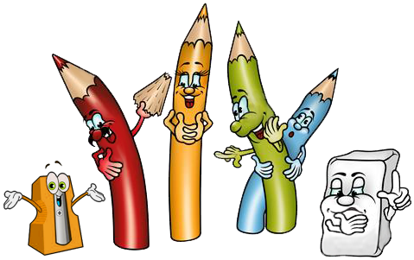
Čo čaká prváka:
- nové, náročnejšie povinnosti,
- zmena denného režimu,
- prispôsobenie sa školským pravidlám,
- vydržať sústredene sedieť počas vyučovacej hodiny,
- strach z nepoznaného,
- zmena pedagógov a vychovávateľov,
- dieťa sa musí naučiť byť sebestačné,
- ale aj veľa nového, nepoznaného, zaujímavého...
Zásady, ktoré by mal poznať každý rodič:
- S dieťaťom pracujte v pokoji.
- Motivujte dieťa k učeniu.
- Nezdržiavajte dieťa pri učení veľmi dlho. Prácu striedajte s odpočinkom.
- Zo začiatku nenúťte dieťa sedieť bez pohybu. Ono si postupne osvojí systém správneho učenia sa.
- Pokiaľ je to možné, pri učení vylúčte akékoľvek rušivé vplyvy.
- Pomôžte mu, poraďte.
- Povzbudzujte ho a popri tom nezabúdajte na pochvalu.
- Komunikujte nielen o škole, ale aj o všetkých činnostiach a zážitkoch dieťaťa.

Prajeme Vám, aby bolo učenie pre Vás a Vaše dieťa čo najpríjemnejšie!

